CONTENITORE PER RACCOLTA DIFFERENZIATA

Il contenitore ECO 3.0 è caratterizzato da un design sobrio e lineare per un’inserimento ottimale in spazi esterni pubblici e privati (quali stazioni, aerostazioni, centri commerciali, impianti sportivi, campus universitari, ecc. ecc.)
La forma intuitiva e la personalizzazione grafica ne facilitano l’utilizzo, inducendo ad una corretta separazione del rifiuto.

Il contenitore é costituito da tre scomparti di raccolta e da una copertura anti pioggia, realizzato completamente in lamiera d’acciaio elettro zincata, con chiusura a chiave triangolare.

Il basamento è realizzato in cemento pre compresso per preservare il manufatto dall’umidità del terreno e coferire una stabilità ottimale.

La qualità costruttiva e dei componenti di montaggio garantiscono funzionalità e resistenza nel tempo.

ECO 3.0 con coperchio e basamento

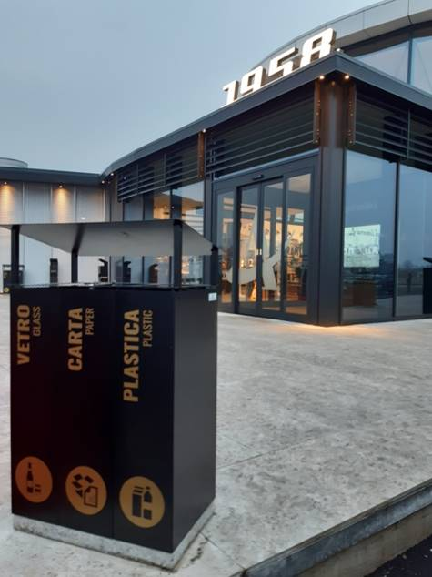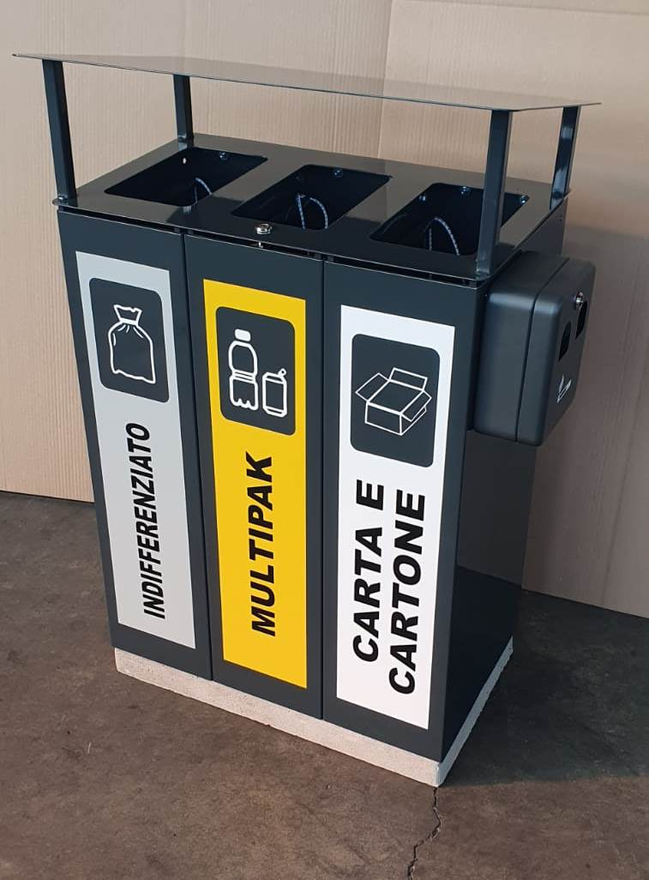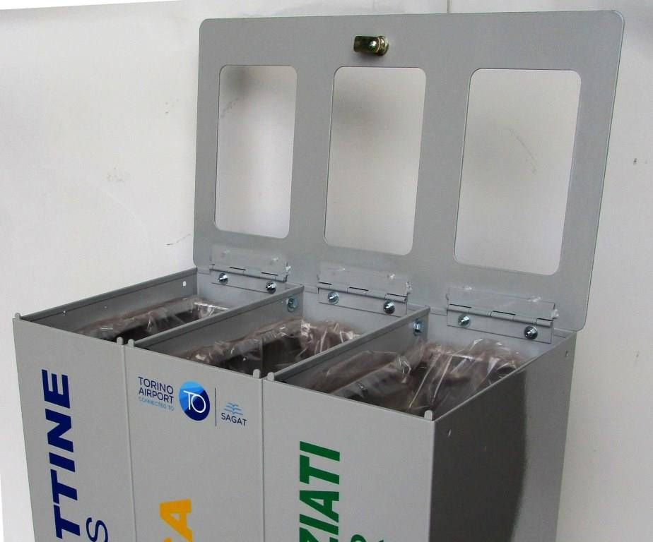

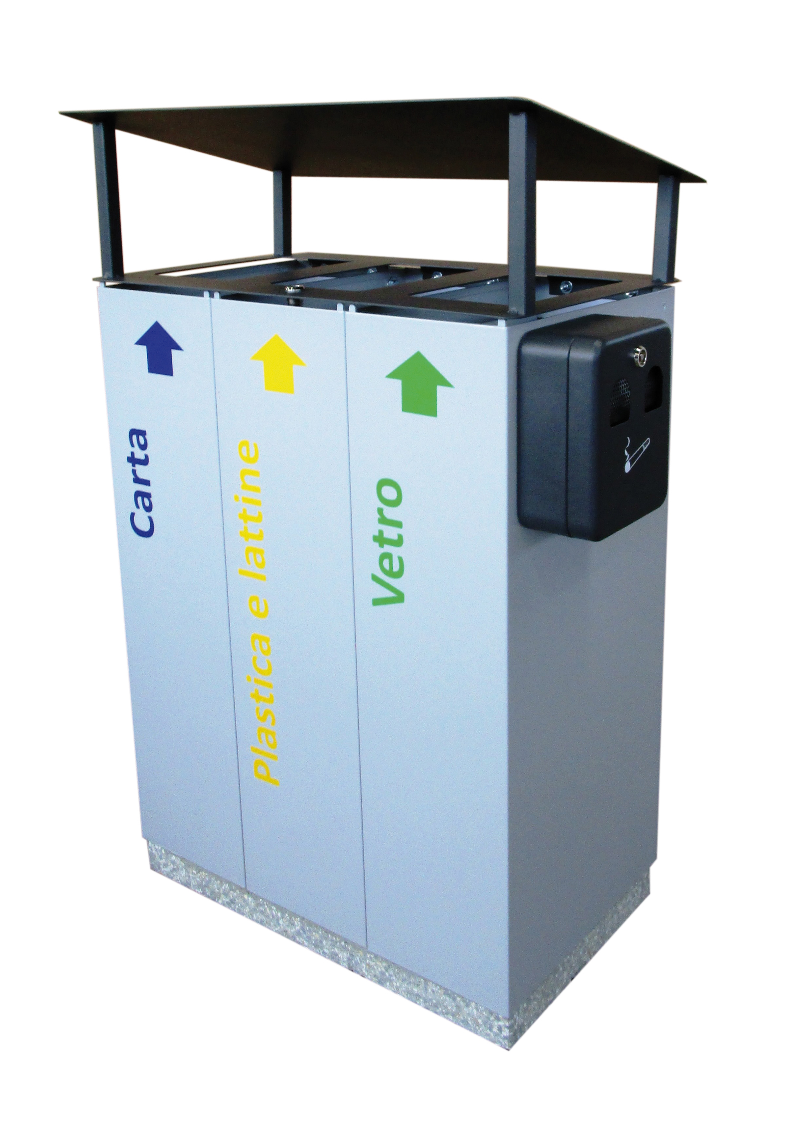
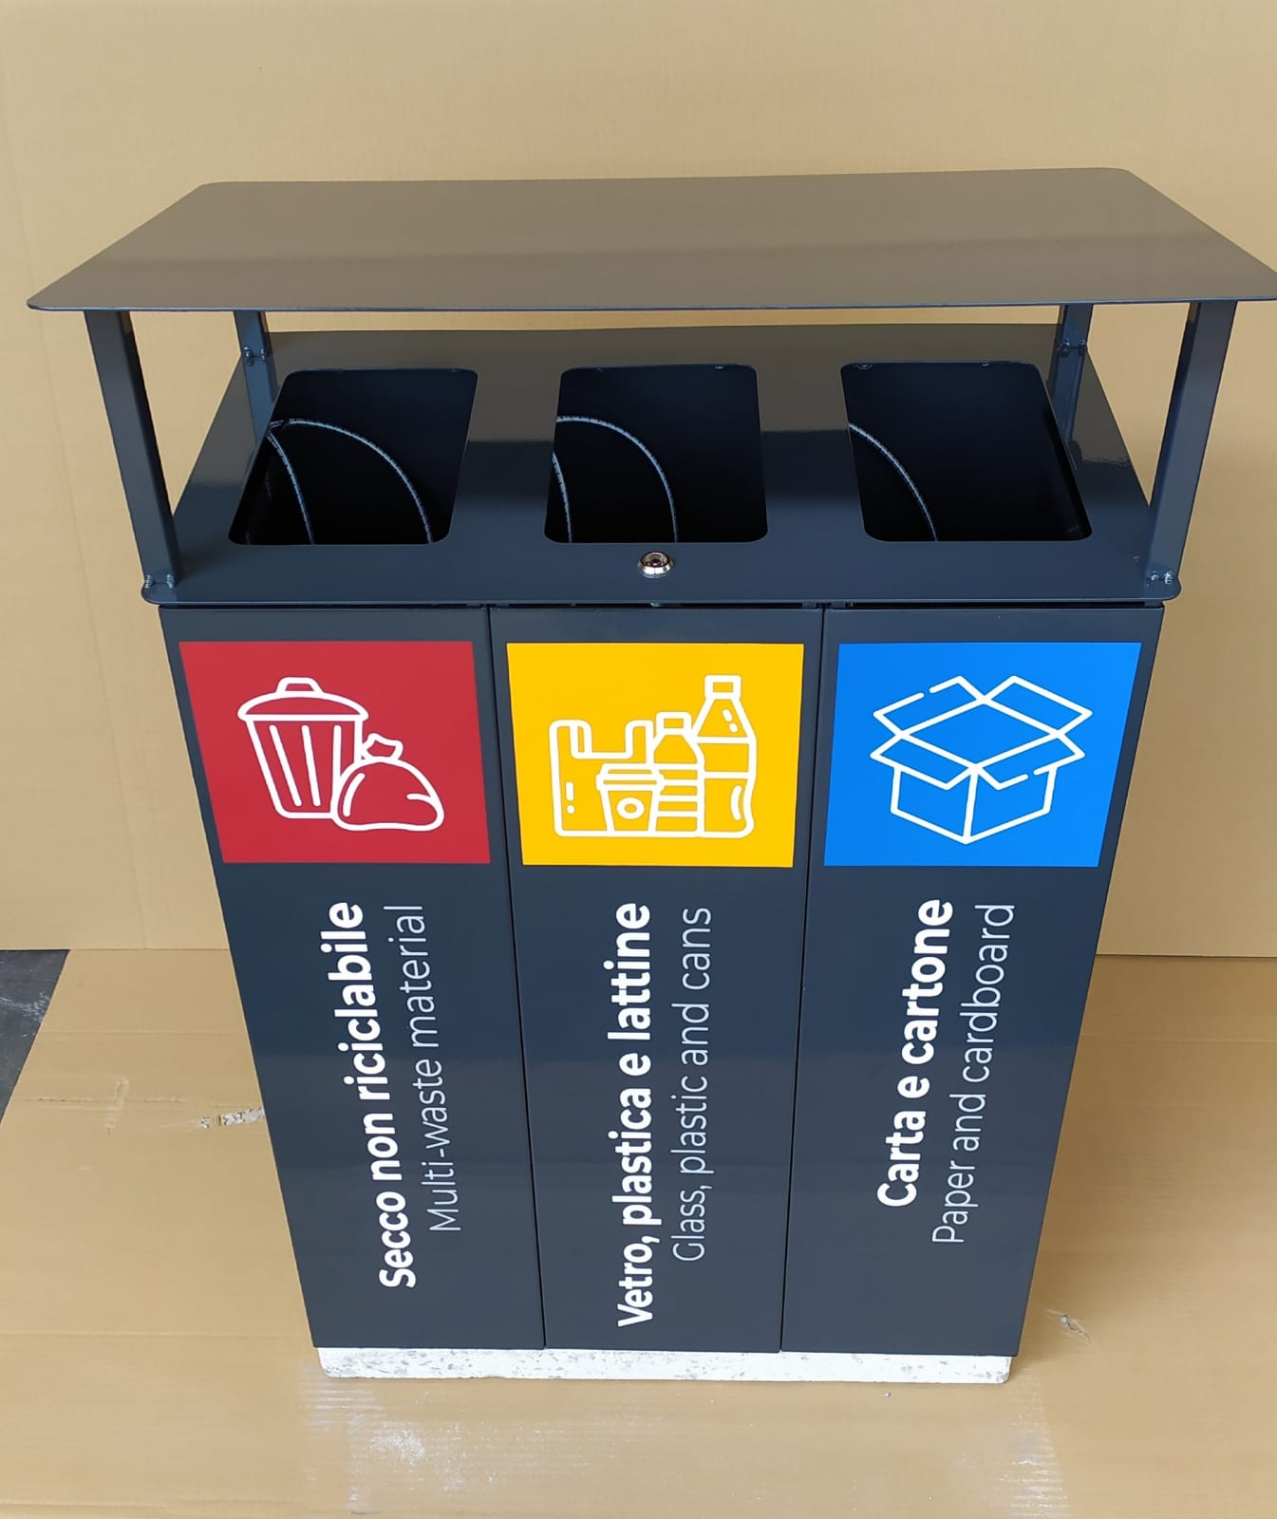
CODICE ARTICOLO | 1101037
DESIGN | A.U.ESSE srl
BREVETTO | Proprietà esclusiva A.U.ESSE srl
DIMENSIONI | Altezza mm. 1020, altezza filo immissione mm.820 - Lunghezza mm. 620 - Profondità mm. 360
MATERIALI | Struttura, pannelli e fondo in lamiera zincata elettroliticamente sp. 10/10 - Copertura in lamiera zincata elettroliticamente sp. 3 mm – basamento in cemento pre compresso
VERNICIATURA | A fuoco con smalti acido resistenti - A polvere poliestere per esterni TGIC FREE QUALICOAT
CAPACITÀ NOMINALE | Lt. 60 x 3
PESO | kg. 65
COMPONENTI AGGIUNTIVI E OPZIONALI | - Posacenere a parete
IMBALLO | Bancale con imballo in cartone
POSIZIONE MEPA | Beni - Arredi – Portarifiuti da esterno

